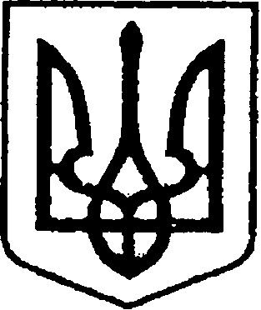
УКРАЇНА
ЧЕРНІГІВСЬКА ОБЛАСТЬ
МІСТО НІЖИН
М І С Ь К И Й Г О Л О В А

Р О З П О Р Я Д Ж Е Н Н Я

09 вересня 2026 м. Ніжин № 169

Про відзначення Подяками
міського голови з нагоди Дня
фізичної культури і спорту України

Відповідно до статей 42, 59 Закону України «Про місцеве самоврядування в Україні», Регламенту виконавчого комітету Ніжинської міської ради Чернігівської області VІІІ скликання, затвердженого рішенням Ніжинської міської ради Чернігівської області VІІІ скликання від 24.12.2020 № 27-4/2020, розпорядження міського голови від 15.04.2015 року № 47 «Про встановлення заохочувальних відзнак міського голови та затвердження Положення про них»:
1. Оголосити Подяку міського голови за вагомий особистий внесок у розвиток фізичної культури та спорту, високу професійну майстерність, популяризацію здорового способу життя та з нагоди Дня фізичної культури і спорту України:
1.1. ДВОРСЬКОМУ Григорію Євгеновичу - переможцю Чемпіонату України з таїландського боксу WBC та Чемпіонату з кікбоксингу ISKA (1 місце);
1.2. ПРИХОДЬКУ Володимиру Вікторовичу - переможцю Чемпіонату України з таїландського боксу WBC та Чемпіонату України з кікбоксингу ISKA (1 місце);
1.3. СОЛОНЦЮ Павлу Олександровичу – переможцю Чемпіонату України з К-1 та Чемпіонату України з ICO Combat (1 місце);
1.4. ТАТАРЕНКУ Максиму Віталійовичу - тренеру по кікбоксингу;
1.5. МОВЧАНУ Юрію Валентиновичу - кращому футбольному арбітру року;
1.6. ДОРОШЕНКУ Івану Михайловичу - кращому гравцю футбольної команди «Дружби-Козаки»;
1.7. ЧУБАТЮКУ Ростиславу Івановичу - кращому гравцю футбольної команди «Дельфін».

2. Сектору з питань кадрової політики відділу юридично-кадрового забезпечення апарату виконавчого комітету Ніжинської міської ради Чернігівської області (Людмила КУЧЕР) забезпечити оприлюднення цього розпорядження на сайті Ніжинської міської ради Чернігівської області.
3. Відділу бухгалтерського обліку апарату виконавчого комітету Ніжинської міської ради Чернігівської області (Олена ЮРЧЕНКО) забезпечити виконання цього розпорядження у частині видачі бланків Подяк та рамок.
4. Контроль за виконанням розпорядження покласти на заступника міського голови з питань діяльності виконавчих органів ради Ніжинської міської ради Чернігівської області Сергія СМАГУ.

Міський голова Олександр КОДОЛА

Візують:
Головний спеціаліст сектору з питань
кадрової політики відділу юридично-
кадрового забезпечення апарату виконавчого
комітету Ніжинської міської ради Світлана МОСТОВЕНКО

Начальник відділу
юридично-кадрового забезпечення
апарату виконавчого комітету
Ніжинської міської ради В’ячеслав ЛЕГА

Начальник відділу бухгалтерського
обліку апарату виконавчого комітету
Ніжинської міської ради –
головний бухгалтер Олена ЮРЧЕНКО

